mqttTamBox version 2.1

# Installation av programvaran

## Första start

När du fått nodeMCUn (esp8286) så montera den och starta upp tamboxen.  
Nu behövs det mesta konfigureras så anslut till tamboxens AP som har SSID mqttTamBox.

1. Logga in med lösenord tambox1234.
2. Navigera till 192.168.1.4 i en webbläsare och klicka på länken configuration page.

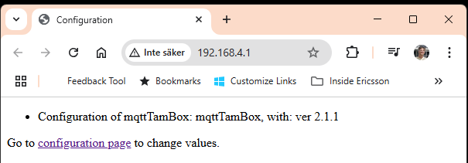

Den konfiguration som är förifyllt är standardvärden. Den som inte ska ändras är Configuration server settings om man inte vet vad servern har för namn.

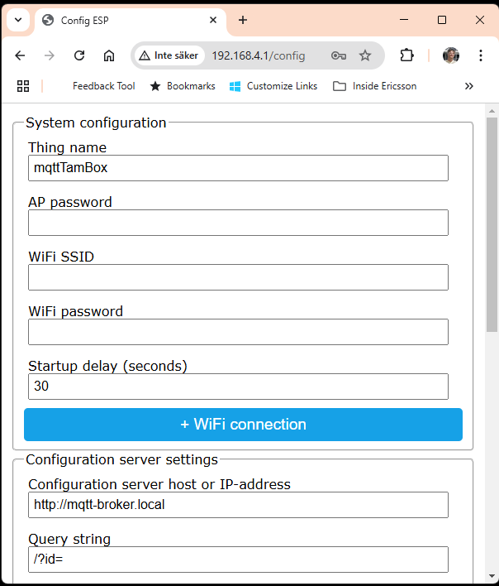

1. Fyll i det unika id (Thing name) som är klientens unika id som även används i AP mode samt ditt lösenord.  
   Lösenord måste sättas första gången.
2. Ange även första Wifi nätverket till det som används vid körningar.  
   SSID: MQTT och lösenord: 19601115.  
   Sedan kan två Wifi nätverk till anges om man vill.

Thing name är klientens unika id. Det måste vara unikt så det inte finns två tamboxar med samma id igång samtidigt.

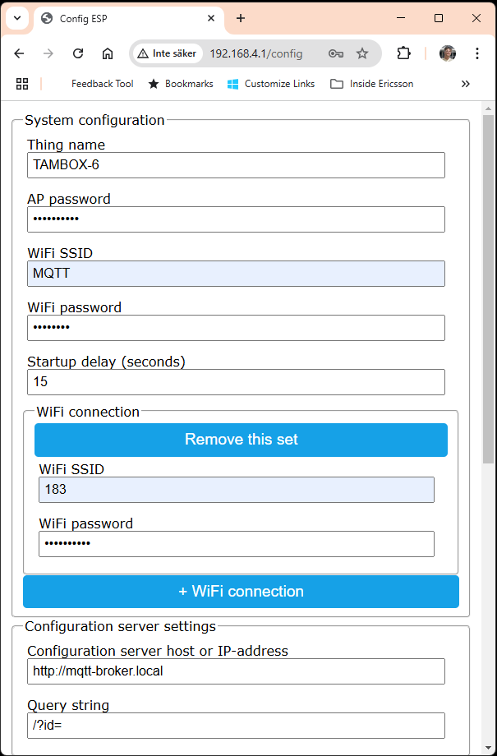

Av de andra parametrarna för Client settings så behöver LCD storleken sättas om en annan display än en 2/16 används.

1. Därefter klicka på Apply.

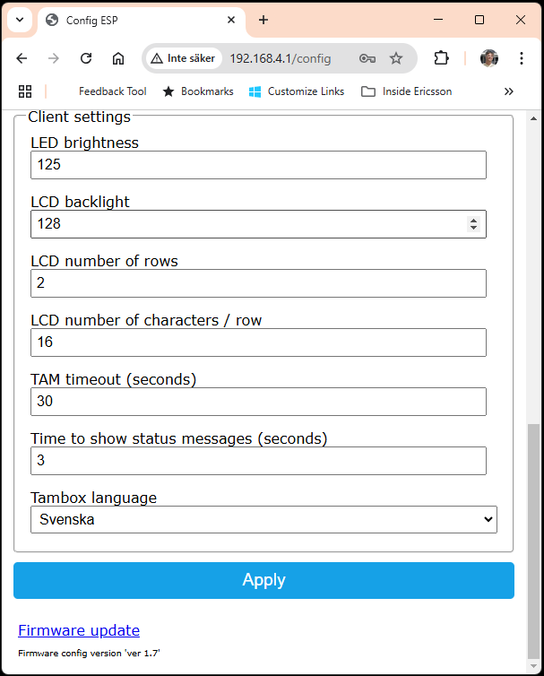

1. Byt till ett annat SSID på datorn/plattan/telefonen vad som nu användes för den initiala konfigurationen.

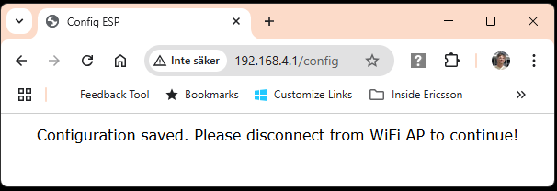

Efter den initiala konfigurationen så kan man ansluta till tamboxen via den ip adress den fått i det wifi nätverk den är ansluten till. Normalt går det att använda Thing name med tillägget .local för att ansluta till den.

1. Logga in med det lösenord som sattes i AP password.

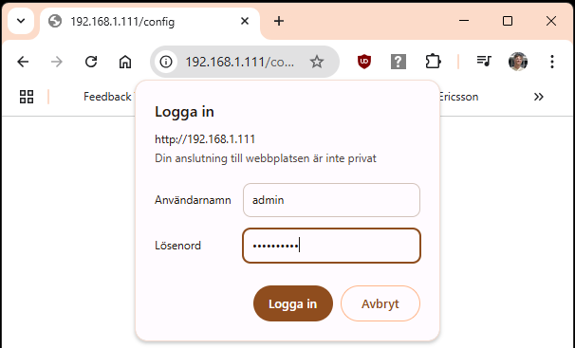

Nu kan man ändra konfigurationen om det behövs, normalt utan att tamboxen behöver återstartas. Ändras wifi , konfigurationsserver eller id behövs en omstart av tamboxen.

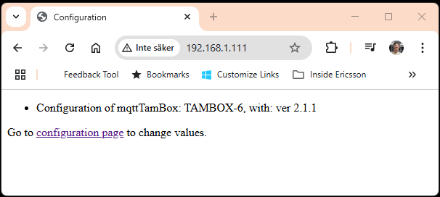

## Uppgradera tambox

1. Navigera till tamboxen i en webbläsare med namnet eller ip adressen.
2. Om du inte sparat lösenordet så får du logga in igen.

Sidan visar aktuell version.

1. Klicka på länken configuration page.

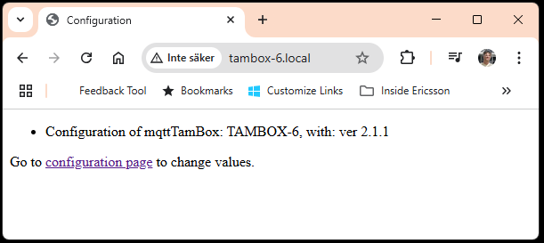

Längst ner på sidan finns länken för uppdatering av programvaran.

1. Klicka på länken Firmware update.

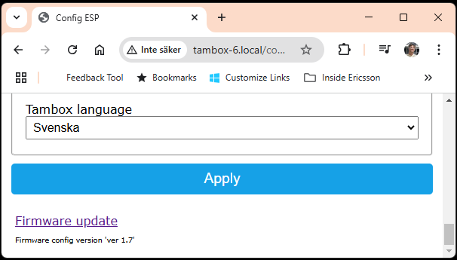

1. Klicka på välj fil under Firmware.

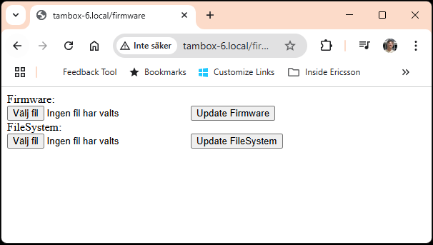

1. Navigera till stället där uppdateringsfilen är sparad och dubbelklicka på den.

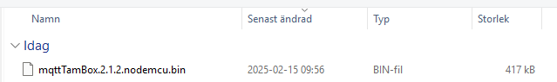

1. Därefter klicka på Update Firmware.

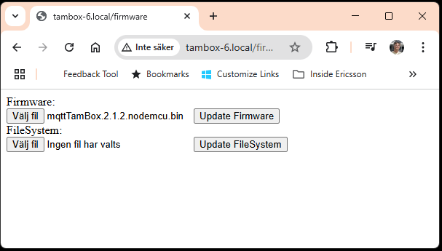

Efter uppdateringen får du status om det gick bra eller inte.

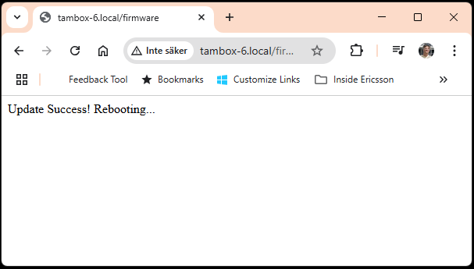

Webbläsaren kommer automatiskt återgå till startsidan efter det att tamboxen har startat upp. Då anges den nya versionen den kör på.

1. Klicka på länken configuration page.

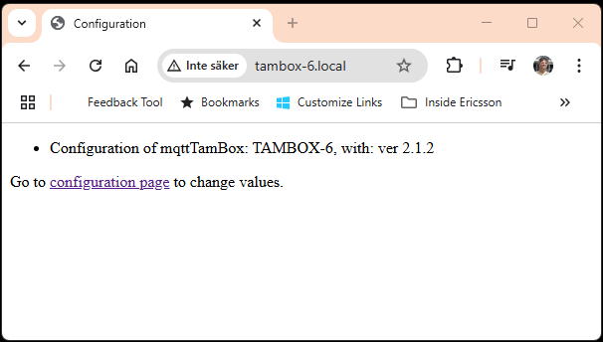

1. Kontrollera att tamboxen har det namn den ska ha i Thing name. Om inte ändra och klicka på Apply.

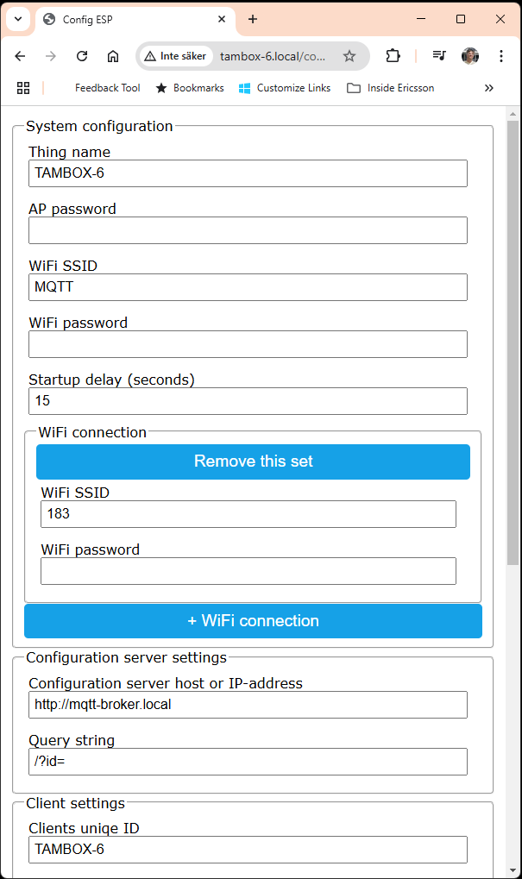

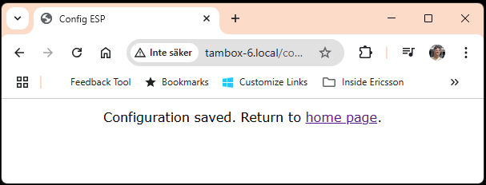

Har Thing name eller Configuration server settings ändrats så behöver tamboxen startas om.